**Roteiro de aula prática 2: Polychaeta.**

**Disciplina de Diversidade de invertebrados marinhos. Prof. Maurício Camargo. 13/06/2025**

**Material**

|  |  |
| --- | --- |
| - Lupa e microscópio  - Placas de Petri, lâminas e lamínulas  - Álcool 70% | - Exemplares de poliquetas errantes fixados  - Exemplares de poliquetas sedentaria fixados  - Exemplares de poliquetas vivos coletados na praia do Cassino |

**1. Observar na lupa poliquetas vivos coletados na praia do Cassino**

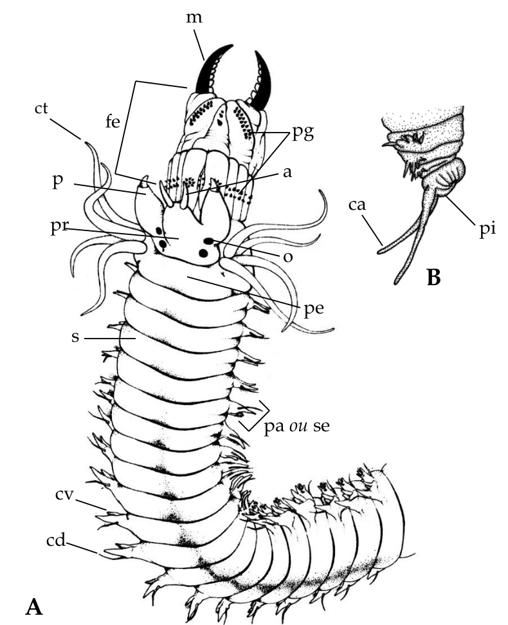

**2. Polychaeta Errantia – morfologia externa**

Família NEREIDIDAE.

